**Федеральное государственное бюджетное образовательное учреждение**

**высшего образования**

**«Кубанский государственный университет»**

**(ФГБОУ ВО «КубГУ»)**

**Факультет Компьютерных Технологий и Прикладной Математики**

**Итоговая работа**

**по курсу «Общая экономическая теория»**

**на тему «Типы экономического роста. И факторы их определяющие»**

Выполнил: студент группы 18/2,

специальности 09.03.03

«Прикладная информатика» __________________________________ А.А. Маленков

Руководитель

к.э.н., доцент __________________________________ А. В. Болик

Дата допуска к защите _________________

Дата защиты__________________________

Оценка_______________________________

Краснодар 2023

**Содержание:**

Введение 2

1. Сущность, типы и факторы экономического роста ......................................... 1.1. Сущность, причины и типы экономического роста 4

1.2. Показатели и модели экономического роста 7

1.3. Источники и факторы экономического роста 13

2. Особенности экономического роста в России ................................................. 2.1. Современное состояние экономики в России 22

2.2. Проблемы экономического роста России и пути его ускорения 26

2.3. Прогнозы развития экономики России 29

Заключение 33

Список использованных источников 35

## Введение

Одной из самых важных целей развития экономики каждой страны, как в краткосрочном, так и долгосрочном периоде является достижение устойчивого положительного экономического роста, его стимулирование и поддержание на соответствующем уровне.

**Актуальность** темы обусловлена тем, что состояние российской экономики остаётся весьма напряженным, поскольку сложно его назвать устойчивым. Несмотря на определенные достижения в некоторых отраслях экономики, уровень развития остальных оставляет желать лучшего. В этой связи, изучение теоретических инструментов измерения и повышения экономического роста государства, а также выявление конкретных проблемных областей должны стать основой экономического благосостояния России.

**Целью** данной работы является изучение основных теоретических составляющих экономического роста, рассмотрение проблем экономического роста в нашей стране, предложение мер, а также прогноз будущих показателей.

**Объектом исследования** является экономический рост.

**Предметом исследования** являются факторы и направления развития российской экономики.

Для достижения поставленных целей необходимо выполнить следующие **задачи**:

1. Проанализировать экономический рост как важнейшую цель экономики государства.
2. Охарактеризовать факторы, влияющие на экономический рост.
3. Обозначить основные типы и модели экономического роста.
4. Проанализировать состояние экономики России и ее экономический рост на современном этапе.
5. Выявить основные экономические показатели экономического роста на современном этапе;
6. Изложить проблемы и перспективы повышения экономического роста в России.

# 1.Сущность, типы и факторы экономического роста 1.1 Сущность, причины и типы экономического роста

Экономический рост относится к числу сложных и многогранных явлений.

Следует четко разграничивать понятия экономического ростa и экономического развития. В отличие от экономического роста экономическое развитие – более широкое явление, охватывающее все стороны национальной экономики и связанное с качественным совершенствованием как факторов производства, так и системы экономических отношений.

Экономический рост – увеличение объёма созданных за определенный период времени товаров и услуг (увеличение потенциального и реального ВВП), возрастание экономического потенциала страны. Экономический рост может сопутствовать экономическомy развитию или его отдельным сторонам, но сам по себе рост еще не означает развития. Например, рост экономики

России в 2000-е гг. характеризовался многими экономистами как "рост без развития".[6, c.528]

Наиболее наглядно иллюстрирует экономический рост кривая производственных возможностей:

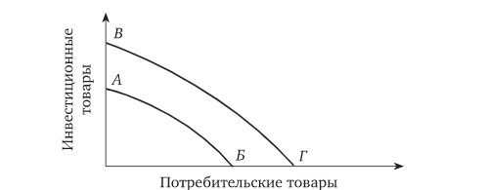

Рисунок 1 – Кривая производственных возможностей

Кривая производственных возможностей отражает максимальное количество вариантов разной продукции, которое в стране можно произвести при соответствующем количестве и качестве ресурсов на основе сложившихся технологий, дает общее представление о взаимодействии факторов экономического роста.

Усиление положительного влияния со стороны любого из факторов предложения (рост его количества или улучшение качества) смещает кривую производственных возможностей АБ вправо к ВГ. А усиление отрицательного влияния со стороны любого из факторов предложения, наоборот, сдвигает кривую ВГ влево к АВ. [8, c.123]

В конечном счете прирост экономического потенциала возможен лишь в том случае, если, во-первых, совокупные расходы растут в степени, достаточной для поддержания полной занятости, и, во-вторых, если дополнительные ресурсы эффективно используются.

Экономический рост означает, что на каждом данном отрезке времени в какой-то степени облегчается решение проблемы ограниченности ресурсов и становится возможным удовлетворение более широкого кругa потребностей человека.

**Типы экономического роста.**

Экстенсивный тип.

Экстенсивный тип экономического роста предполагает увеличение благ за счет расширения производства и вовлечения в него дополнительных экономических ресурсов без изменения их качества и технологий. Например, увеличение выпуска автомобилей за счет привлечения дополнительных работников и организации трехсменной работы. В результате выпуск продукции в расчете на одного работникa остается прежним.

Экстенсивный рост производства исторически первоначальный путь расширенного воспроизводства. Его достоинство в том, что это наиболее легкий путь повышения темпов хозяйственного развития, так как происходит наиболее быстрое освоение природных ресурсов, а также удается сравнительно быстро сократить или ликвидировать безработицу, обеспечить большую занятость рабочей силы. Недостатками этого пути увеличения производства является то, что ему свойственен технический застой, при котором количественное увеличение выпуска продукции не сопровождается технико-экономическим прогрессом. В результате экономический рост во возрастающей мере носит затратный характер. [6, c.532]

Например, устанавливается большее количество оборудования, осуществляется прием дополнительных рабочих, увеличиваются площади обработанных земель, разрабатываются новые месторождения, при этом технология производства не изменяется.

Экстенсивный путь экономического ростa давно исчерпал себя, так как ведет к упадку производствa. Выходом из такой ситуации является интенсификация воспроизводства.(простите, пожалуйста)

Интенсивный рост. Данный тип относится к наиболее сложному, поскольку ключевую роль в нем выполняет научно-технический прогресс. Этот тип экономического ростaоснован на широком использовании достижений науки, новых технологий, совершенной техники, более экономичных ресурсов, повышения квалификации работников и характеризуется увеличением масштабов выпуска продукции. За счет вышеперечисленных факторов обеспечивается рост производительности трудa, повышение качества продукции.

Также интенсивный тип экономического ростa дает возможность преодолеть проблему ограниченности ресурсов. То есть при этом типе одним из важных источников экономического ростaявляется ресурсосбережение. [20, c.392]

Важнейший фактор интенсивного экономического роста - повышение производительности труда. Этот показатель можно представить в отношения:

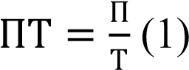

где ПТ- производительность труда,

П - созданный продукт в натуральном или денежном выражении, T- затраты единицы труда (например, человеко-час).

## 1.2 Показатели и модели экономического роста

Ключевыми показателями экономического роста являются валовый внутренний доход и валовый национальный доход (ВВП и ВНП соответственно). ВВП – это стоимость всех товаров и услуг, произведенных на территории государства за определенный период, а ВНП – это стоимость всех товаров и услуг, произведенных резидентами страны, которые могут осуществляться и на территории иностранных государств.[22]

Одним из способов измерения экономического роста является абсолютны способ – это определение уровня реального валового внутреннего или национального продукта за определенный период времени. В рамках рассмотрения экономического роста государства следует рассматривать именно ВНП, поскольку он представляет собой сумму ВВП и чистых факторных доходов из-за рубежа. Наиболее общими показателями являются темпы роста и прироста.

Темп ростaопределяется по следующей формуле:

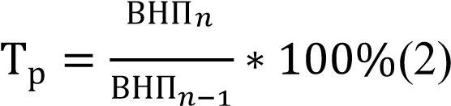

где Тр– темп роста ВНП;

ВНП𝑛– валовый национальный продукт в период n;

ВНП𝑛−1– валовый национальный продукт в предыдущем периоде.

Темп прироста определяется следующим образом:

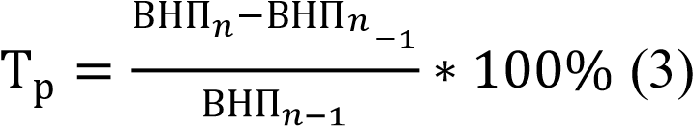

где Тр – темп роста ВНП;

ВНП𝑛 – валовый национальный продукт в период n;

ВНП𝑛−1– валовый национальный продукт в предыдущем периоде.

Темп ростaопределяет насколько увеличился текущий уровень по сравнению с базовым, а темп прироста – на сколько процентов он изменился. Однако, использование одного лишь абсолютного способа измерения экономического роста нецелесообразно, потому что оно не способно полностью отразить картину реального состояния экономики. К примеру, ВНП Индии и темпы его роста и прироста соответственно в разы больше, чем эти же показатели у Швейцарии. При этом, уровень жизни в Индии гораздо хуже. Если население страны растет большими темпами, чем реальный ВВП, и если оба показателя увеличиваются, то доля совокупного продукта на душу населения будет сокращаться. В этой связи, необходимо проводить измерения экономического роста определением степени увеличения ВНП на душу населения (относительный способ). Темп роста здесь будет рассчитан следующим образом:

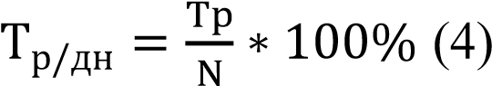

где Тр/дн – темп роста ВНП на душу населения;

Тр– темп роста ВНП;

N – количество проживающих в стране людей.

Темп прироста будет определен аналогично:

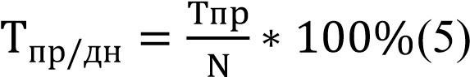

где Тпр/дн– темп роста ВНП на душу населения;

Тпр– темп прироста ВНП;

N – количество проживающих в стране людей.

Измерение ВНП – наиболее общий способ. Однако, для составления наиболее полной картины экономического роста, необходимо учитывают и другие показатели экономической деятельности страны. [15, c.289]

Модели экономического роста.

Анализ экономического роста неизбежно приводит к созданию его моделей, без чего невозможно эффективное прогнозирование экономического роста и его последствий. В современных теоретических исследованиях проблем экономического роста можно выделить два направления:

классическое(неоклассическое) и кейнсианское (неокейнсианское).

Основной объект анализа неоклассиков — труд и капитал как факторы экономического роста.

Метод их исследования включает:

1. анализ влияния количественных изменений в факторах производства (в объемах капитала и труда) на экономический рост;
2. анализ влияния качественных изменений в факторах (в качестве капитала и труда — НТП, изменения в организации производства, в качестве рабочей силы) на экономический рост.

Цель исследования — поиск наиболее эффективной структуры капвложений и оптимального уровня экономического роста. Инструмент исследования — производственная функция. В ее основе лежит двухфакторная производственная функция, которая рассматривает

зависимость объёма производства только от двух факторов капитала и труда, одновременно абстрагируясь от влияния всех других факторов.[3, c.67]

Впервые двухфакторная модель была предложена американскими учеными Ч.Коббом и П.Дугласом и поэтому носит название модели КоббаДугласа. Она показывает, что объем совокупного продукта при данном уровне технологий зависит от двух факторов: капитала и трудовых ресурсов: 𝑌 = 𝑇𝑓(𝐾, 𝐿)(8)

В последующем производственная функция была усовершенствована. Модель экономической динамики Роберта Солоу показывает, что научнотехнический прогресс является ведущим элементом экономического роста. В частности, при ее расчете предлагалось учитывать фактор времени, поскольку уровень технологий постоянно повышается. В результате производственная функция приняла следующий вид:

𝑉(𝑡) = 𝐴(𝑡) ∫[𝐿(𝑡), 𝐾(𝑡), 𝑁(𝑡)](6) где 𝑉(𝑡) темп прироста объёма производства за период времени 𝑡,

𝐴(𝑡)-коэффициент, отражающий развитие научно-технического

прогресса за период времени𝑡,

𝐿(𝑡), 𝐾(𝑡), 𝑁(𝑡) - темпы прироста затрат на труд, капитал, природные ресурсыза период времени 𝑡. [6,c.533]

Наиболее известными моделями кейнсианского типа можно назвать модели Р. Харрода, Е. Домара.)

Модели Харрода и Домара основаны на следующих предпосылках :

1. Накопление и экономический рост являются взаимообусловленными процессами;
2. Рост национального дохода определяется только нормой накопления капитала, а все другие факторы (рост занятости, степень использования оборудования, улучшения в организации производства, которые отражаются на росте капиталоотдачи) исключаются. Поэтому спрос на капитал при данной капиталоемкости определяется только темпом роста национального дохода;
3. Капиталоемкость не зависит от прибыли и заработной платы, а определяется только техническими условиями производства.

Связь между долей инвестиций в национальном доходе и

капиталоемкостью строится на основе равенства сбережений и инвестиций. Причем сбережения характеризуют предложение фондов для инвестирования, а величина инвестиций определяется спросом на эти фонды.[21]

Однако модели Р. Харрода и Е. Домара имеют следующие различия.

Назначение модели Харрода — поиск условий, обеспечивающих равновесный экономический рост. Полагая, что предложение сбережений является устойчивой функцией потребления, а спрос на инвестиции зависит от темпов роста национального дохода и величины капиталоемкости, Харрод предложил формулу равенства сбережений и инвестиций: S=C*G (7) где S — доля сбережений в национальном доходе;

С — капиталоемкость;

G — темп роста национального дохода.

Из этой формулы выводится уравнение динамического равновесия :

G 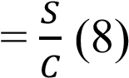

где G — темп роста национального дохода;

S — сбережения, которые в долгосрочном периоде являются постоянными вследствие устойчивости функции потребления;

С — требуемая капиталоемкость.

Другими словами, уравнение (условие) динамического равновесия заключается в следующем: если величина капиталоемкости постоянна — требуемая капиталоемкость С, а доля сбережений S в долгосрочном периоде имеет тенденцию оставаться неизменной, то темп роста национального дохода ( G ) должен быть постоянным, он определяется по формуле (8)

В основе модели Домара лежит равенство денежного дохода (спроса) производственным мощностям (предложению), а не равенство сбережений и инвестиций (как это делает Харрод).

Назначение модели Домара — найти величину инвестиций, темп их роста и этим сделать прирост дохода равным приросту производственных мощностей. Для этого Домар предложил следующее уравнение:

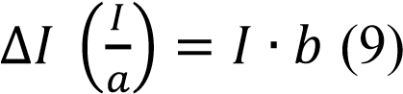

где ∆ I — прирост объема инвестиций I ;

a — мультипликатор инвестиций; b — потенциальная средняя производительность инвестиций;

т.е. левая сторона уравнения ∆ I( I /a ) — прирост объема инвестиций I к мультипликатору, I / a — составляет прирост дохода в денежном выражении, а его правая сторона I ∙ b — произведение инвестиций I на потенциальную среднюю производительность инвестиций b дает прирост производственных мощностей. [16, c. 243]

И Домар, и Харрод пришли к выводу, что условием динамического равновесия при постоянной норме накопления и постоянной капиталоемкости является устойчивый темп роста национального дохода.

Существуют и другие разновидности моделей, например, модели оптимального роста, сбалансированного и несбалансированного роста, модели, где фактором роста выступает процесс распределения национального дохода, и т.д.

Между обоими направлениями в экономической науке существует принципиальное разногласие. Неоклассики считают рынок идеальным хозяйственным механизмом, способным решать и современные проблемы. Отсюда их вывод о том, что государственное вмешательство в экономику должно быть лишь косвенным (через денежно-кредитную сферу) и минимальным. Кейнсианцы, напротив, утверждают, что рыночный механизм действует крайне медленно и способен вывести экономику из состояния неполной занятости лишь в очень отдаленной перспективе. Отсюда вывод о необходимости и прямого государственного вмешательства.

## 1.3 Источники и факторы экономического роста.

Наиболее главными источниками экономического роста являются:

1. Количественное наращивание факторов труда, капитала, природных ресурсов,
2. Технический прогресс или рост совокупной производительности факторов. Темп прироста совокупной производительности факторов определяется приращением выпуска продукции за счёт улучшения методов производства при неизменных затратах факторов.

На основе теоретического подхода легко вычленяются источники экономического роста. К ним относятся факторы производства (труд, капитал, природные ресурсы), которые делают экономический рост возможным, а также технология их соединения. Расширенная трактовка источников экономического роста включает четыре вида экономического потенциала: человеческий (труд), производственный (капитал), природный, а также технологический, или научно-технический (в последнем случае

подчеркивается особая роль науки в ходе ее превращения в непосредственную производительную силу).

Производственная функция является одним из основных инструментов анализа экономического роста. Она показывает зависимость между максимальным выпуском продукции и затратами, необходимыми для производства, а также зависимость между самими затратами. Y=f(L, К, N) (10) где Y - совокупный продукт;

L - труд;

К - капитал;

N - природные ресурсы.

Ряд показателей, измеряющих результативность использования отдельных факторов производства, применяется для характеристики экономического роста

Первым важным показателем экономического роста является производительность труда – это отношение объема выпуска продукции к затратам живого труда, осуществленным в процессе производства товаров и услуг, т.е. (Y/L). (пожалуйста, простите)

Трудоемкостью продукции называется обратный показатель -L/Y

Вторым - производительность капитала, или капиталоотдача - это отношение объема продукции к величине использованного в процессе производства капитала (Y/K).

Капиталоемкостью продукции называется обратное отношение - K/Y

Третьим показателем экономического роста является

производительность природных ресурсов – это отношение объема продукции к затратам природных ресурсов — земли, энергии и т.п. (Y/N).

Ресурсоемкостью продукции называется обратное отношение - N/Y.

Производительность соответствующих факторов производства характеризуют рассмотренные показатели .

Кроме вышеперечисленных соотношений между выпуском продукции и отдельными факторами производства используются и соотношения между самими факторами производства для характеристики связи между ними. Прежде всего, таким показателем является капиталовооруженность труда - соотношение между затратами капитала и затратами труда (K/L).

Для анализа экономического роста важное значение имеют и показатели предельной производительности. Они определяют размер прироста выпуска продукции в зависимости от прироста каждого отдельного фактора при неизменности остальных факторов производства.

Первое — предельная производительность труда - отношение добавочного продукта к добавочному труду 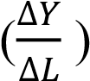. Второе - предельная производительность капитала - это отношение добавочного продукта к добавочному капиталу 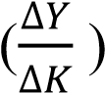. Третье -предельная производительность природных ресурсов - отношение добавочной продукции к добавочному использованию природных ресурсов .

Показатели предельной производительности (труда, капитала и природных ресурсов) выражают определенный вклад каждого фактора производства в увеличении общего объема выпуска продукции:

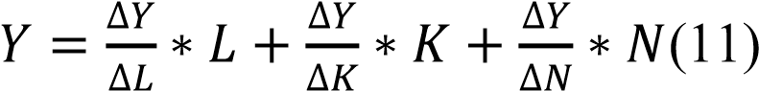

Таким образом, общий объем выпуска представляет собой сумму произведений величины каждого из используемых факторов производства на его предельную производительность. [21]

**Факторы экономического роста**

Экономический рост осуществляется под воздействием ряда факторов. Для характеристики экономического роста используется множество факторов, важнейшими являются: факторы предложения, факторы спроса, факторы распределения:

Факторы предложения:

1. Количество и качество природных ресурсов

Данный фактор значительно влияет на темпы экономического роста, но с трудом поддается количественной оценке. Проблема развития природных ресурсов сливается с проблемой усовершенствования техники для более рационального использования ресурсов, снижения материалоемкости продукции и с проблемой обеспечения оборудования и орудий для использования и обнаружения этих ресурсов.(простите, пожалуйста)

Вполне понятно, что наличие плодородных земель, большие запасы разнообразных природных ресурсов, благоприятные погодные и климатические условия, значительные запасы энергетических и минеральных ресурсов вносят весомый вклад в экономический рост страны. Однако наличие обильных природных ресурсов не всегда является самодостаточным фактором экономического роста. Например, некоторые страны Африки и Южной Америки обладают существенными запасами природных ресурсов, но до сих пор состоят в списках отсталых стран. Это означает, что к экономическому росту ведет только эффективное использование ресурсов.

1. Количество и качество трудовых ресурсов

Образование и профессиональная подготовка повышают

производительность труда и в результате дают возможность достичь более высокого заработка. На этот фактор влияет численность населения страны. Однако часть населения не выходит на рынок труда и не включается в число трудоспособных, к ним относятся учащиеся, пенсионеры, военнослужащие и т.д. Желающие работать образуют рабочую силу, также в их состав входят безработные, к ним относят тех, кто имеет желание работать, но не может найти работу.

На октябрь 2003г. в Белоруссии зарегистрировано 140,7 тыс. безработных, их численность с января увеличилась на 10,2 тыс., а по сравнению с соответствующим периодом прошлого года на 16,7 тыс. чел. Уровень безработицы по Республике достиг 2,3%. Конкуренция на свободные места на рынке труда продолжает расти и в настоящее время.

Показатель количества отработанных человеко-часов - наиболее точный измеритель затрат труда, так как позволяет учесть суммарные затраты рабочего времени. Увеличение затрат рабочего времени зависит от ряда факторов: от темпов прироста населения, от желания работать, от уровня безработицы, уровня пенсионного обеспечения и так далее. Все факторы меняются во времени и по странам, создавая исходные различия в темпах и уровнях экономического развития.

Важную роль наряду с количественными факторами играет качество рабочей силы. По мере возрастания образования и квалификации работников происходит повышение производительности труда, что способствует повышению уровня и темпов экономического роста. (здоровья вам) Объем основного капитала:

Фабричные здания и оборудование являются факторами производства, потому что работники, оснащенные большим количеством машин, будут производить больше товаров.

От величины накопленного капитала зависят затраты капитала. Накопление капитала зависит от нормы накопления, чем она выше, тем больше размеры капиталовложений. Прирост капитала также зависит и от размера уже накопленных активов – чем они больше, тем меньше скорость увеличения капитала, темп его роста. (простите, грешную)

При этом следует учитывать, что объем основного капитала, приходящего на одного работника, т.е. капиталовооруженность, является решающим фактором, определяющим динамику производительности труда. Если за определенный период объем капиталовложений возрастал, а численность рабочей силы увеличилась в большей степени, то производительность труда будет падать, так как сокращается капиталовооруженность каждого работника.

3. Уровень научно-технического прогресса.

Под техническим прогрессом подразумевается открытие новых знаний, позволяющих эффективно использовать ресурсы. Но он включает в себя не только новые способы производства, но и формы управления и организации производства. Увеличение эффективного производства становится основным фактором экономического роста. (простите меня)

Зависимость экономического роста от этих факторов прямая. Факторы предложения делают рост производства физически возможным: доступность большего количества лучших по качеству ресурсов позволяет увеличивать производство реального продукта. (простите, пожалуйста)

Факторы спроса.

К факторам спроса относятся такие, которые повышают совокупный спрос общества на производимую продукцию и этим стимулируют ее рост:

1. Заработная плата — чем выше, тем выше спрос;
2. Фискальная политика государства - чем выше налоги, тем ниже заработная плата, следовательно, ниже спрос и экономический рост;
3. Склонность населения к сбережению - тоже снижает реальный спрос, а значит, экономический рост;
4. Рост потребительских и государственных расходов;
5. Расширение экспорта с помощью освоения новых рынков сбыта
6. Повышение конкурентоспособности продукции страны на мировом рынке.

От факторов совокупного спроса зависит реализация выросшего национального продукта, т.е. все элементы совокупного спроса должны обеспечивать полную занятость всех увеличивающихся ресурсов.

Факторы распределения.(еще раз простите)

Факторы распределения – это распределение ресурсов, обеспечивающих получение максимума полезной продукции:

1. Рациональность и полнота вовлечения ресурсов в экономический оборот;
2. Эффективность утилизации, вовлеченных в экономический оборот ресурсов.(и еще раз простите)

Также факторы делят в зависимости от характера роста (количественного или качественного) на интенсивные и экстенсивные. К экстенсивным факторам роста относятся:

1. Увеличение объема инвестиции при сохранении существующего уровня технологии;(простите
2. Увеличение числа занятых работников;
3. Рост объемов потребляемого сырья, материалов, топлю и других элементов оборотного капитала.(еще немного)

К интенсивным факторам роста относятся:

1. Использование достижений научно-технического прогресса
2. Повышение квалификации работников;
3. Улучшение использования основных и оборотных фондов;
4. Повышение эффективности хозяйственной деятельности за счет лучшей ее организации.

При преобладании экстенсивных факторов роста говорят об экстенсивном типе развития экономики, при преобладании интенсивных факторов роста - об интенсивном типе. [14]

Способность экономики к росту зависит от ряда других факторов, определяющих темпы и масштабы долгосрочного увеличения реального объема производства, возможности повышения эффективности и качества роста. В зависимости от способа воздействия на экономический рост выделяю прямые и косвенные факторы.(помилуйте)

К прямым относятся факторы, которые определяют физическую способность к росту. Это группа факторов предложения, в нее входят:

1. Увеличение численности и качества трудовых ресурсов;
2. Увеличение количества и качества вовлекаемых в хозяйственный оборот природных ресурсов;
3. Рост и изменение структуры основного капитала;
4. Улучшение технологии и организации производства;
5. Уровень развития предпринимательских способностей в обществе.

Косвенные факторы оказывают влияние на реализацию потенциала, заложенного в прямых факторах:

1. Наличие конкурентной среды;
2. Снижение налогов;
3. Эффективность кредитно-банковской системы;
4. Уменьшение цен на производственные ресурсы;
5. Улучшение условий получения кредита

Экономический рост будет сдерживаться, если изменение косвенных факторов происходит в обратном направлении.[6, c. 531])

Так, резкое удорожание производственных ресурсов после

либерализации цен в нашей стране явилось одной из причин, стимулирующих промышленные предприятия к снижению занятости и объемов производства.

К косвенным относятся также факторы спроса и распределения. Факторы спроса определяют возможность реализации растущего объема производства. (но у меня уже нет сил)

Среди прочих факторов, отрицательно влияющих на экономический рост, можно назвать недобросовестное отношение к труду и хозяйственные преступления, прекращение работы во время трудовых конфликтов, воздействие неблагоприятных погодных условий на сельскохозяйственное производство.

Зависимость между факторами предложения, спроса и распределения иллюстрирует кривая производственных возможностей. В случае

экономического роста она сдвигается вправо от начала координат. [4, c.238]

# Особенности экономического роста в России 2.1 Современное состояние экономики в России

Экономический рост является одной из ключевых проблем современной российской действительности. Экономическое развитие дает новые возможности для реализации проектов по повышению уровня жизни населения. Для предприятий такой рост служит необходимой характеристикой существования. Преобразовательные процессы, происходящие в национальной экономике и изменения, проявляющиеся в уровне развития страны, значительно влияют на экономический рост, что во многом влияет на жизнь государства и его будущее.

В первую очередь, необходимо проанализировать основные показатели экономического роста России за последние несколько лет:

В 2018 году рост экономики ускорился до 2,3 % (наибольший прирост за последние 6 лет). Темпы инфляции увеличились до 4,3 %, оказавшись чуть выше целевого значения ЦБ России в 4 %. Федеральный бюджет был впервые за последние годы исполнен с профицитом. Произошёл рост реальных доходов населения (на 1 %) и реальных зарплат (на 9 %)

Таблица 1- Величина ВВП и ВВП на душу населения с 2016 по 2021 гг.

|  |  |  |
| --- | --- | --- |
| Год | ВВП, в млн долл. | ВВП на душу населения, в долл. |
| 2016 | 1 284 727 | 8 843 |
| 2017 | 1 577 524 | 10 840 |
| 2018 | 1 629 198 | 11 179 |
| 2019 | 1 610 381 | 11 536 |
| 2020 | 1 490 000 | 10 194 |
| 2021 | 1 840 000 | 12 593 |

Исходя из данных таблицы 1, ВВП и ВВП на душу населения в России из года в год увеличиваются. Для большей наглядности, стоит рассчитать темпы роста и прироста за это время, используя формулы, приведенные в Главе 1 данной работы: (2), (3), (4), (5). Результаты расчетов приведены в таблице 2:

Таблица 2 – Расчет абсолютных и относительных показателей экономического роста России за 2017 и 2018 гг.

|  |  |  |
| --- | --- | --- |
| Показатель | Расчет | Результат |
| Темп роста в 2017 г. | (1577524/1284727)*100% | 122,79% |
| Темп роста в 2018 г. | (1629198/1577524)*100% | 103,27% |
| Темп прироста в 2017  г. | ((1577524-  1284727)/1284727)*100% | 22,79% |
| Темп прироста в 2018  г. | ((1629198-  1577524)/1577524)*100% | 3,27% |

Следует отметить, что при проведении аналогичных расчетов темпов роста и прироста ВВП на душу населения, аналогичные по временным периодам показатели практически одинаковы, различаясь лишь на сотые части. Исходя из выше произведённых расчетов, в 2017 году ВВП, по сравнению с предыдущим периодом, увеличился на 22,79% – практически на четверть. В 2018 же году прирост составил всего 3,27%. Следовательно, экономика России имеет восходящий характер роста, однако, постепенно приобретает менее значимые изменения.

По информации Всемирного банка, рост ВВП в 2017 году составлял всего 1,6%, а в 2018 повысился до 2,3% и стал самым высоким с2013 года. Действительно, начиная от повышения цен на нефть, заканчивая проведенным Чемпионатом мира по футболу в 2018 году, все должно было привести к увеличению темпов роста. Однако, по информации Всемирного банка, рост ВВП в 2017 году составлял всего 1,6%, а в 2018 повысился до 2,3% и стал самым высоким с 2013 года. Действительно, начиная от повышения цен на нефть, заканчивая проведенным Чемпионатом мира по футболу в 2018 году, все должно было прийти к увеличению темпов роста. Подобная разница объясняется достаточно просто: на ЮНКТАД приведены статистические данные в долларах, а Всемирный банк использует данные в рублях.

Среднегодовой курс доллара в 2016 году составил 66,83 рубля, в 2017 – 58,29 рублей, а в 2018 – 62,92 рубля, исходя из чего ВВП в 2016 году составил 86,07 триллионов рублей, в 2017 – 91,5 триллион рублей, а в 2018– 102,63 триллиона рублей, что уже представляет собой более равномерное повышение.

Суммарное влияние ЧМ-2018 на ВВП России составило около $17 млрд. В относительном выражении эффект от ЧМ-2018 составил около 1,1% величины годового ВВП России. Считается, что ощутимый экономический эффект от ЧМ-2018 будет наблюдаться как минимум в перспективе пяти лет. По прогнозу, он составит от 150 до 210 млрд руб. в год.

Помимо слабого внутреннего спроса, к числу факторов, замедляющих рост ВВП относятся дальнейшее сокращение объемов добычи нефти и ухудшение внешнеэкономической конъюнктуры (что отрицательно сказывается на росте экспорта).

Рост ВВП России в 2019 году, согласно оценке Росстата, составил 1,3%. Объем ВВП РФ в текущих ценах составил 109,362 трлн рублей. [11]

Для оценки темпа роста ВВП в качестве индикаторов использует динамику оперативных показателей в отношении базовых видов экономической деятельности, публикуемых Росстатом: индекс

промышленного производства, динамику объема работ, выполненных по виду деятельности «Строительство», динамику оборота розничной и оптовой торговли, грузооборота транспорта и т.д.

Таблица 3

Виды экономической деятельности, вносившие основной вклад в прирост ВВП в течение 2019 года

|  |  |
| --- | --- |
| Виды экономической деятельности | За 2019 год |
| Добыча полезных ископаемых | 0,34 |
| Обрабатывающее производство | 0,20 |
| Строительство | 0,26 |
| Оптовая торговля, кроме оптовой торговли автотранспортными  средствами и мотоциклами | 0,17 |
| Транспортировка и хранение | 0,19 |
| Деятельность финансовая и страховая | 0,24 |
| Государственное управление  обеспечение военной безопасности; социальное обеспечение | 0,24 |
| Чистые налоги на продукты и импорт | 0,24 |

Экономика Россия развивается в основном за счет добывающих отраслей, торговли сырьевыми ресурсами, экспорта полезных ископаемых.

Доля нефти в ВВП России составляет около 9-11%, в зависимости от года. Естественно, есть большой потенциал, но реализовать его довольно тяжело.

Для увеличения доли нефти в ВВП России есть только два варианта:

1. новые рынки сбыта;
2. увеличение стоимости ископаемых.

В нынешних условиях некоторой изоляции и сложных политических отношениях между странами сложно выйти на новый рынок. Цены же на нефть регулирует мировой рынок. Помимо этого, в кризисные периоды экспорт нефтепродуктов всегда снижается в долларовом объеме, и сейчас падение составило 3,3%.

Слабое развитие промышленного производства приводит к тому, что российская экономика полностью становится зависимой от цен на нефть. В таком случае рост экономики может быть достигнут либо расширением рынков сбыта (экспорт нефти и газа), либо за счет роста цен на нефть.

Другим источником развития экономики может стать развитие производственных отраслей. Также есть 3-4 отрасли, которые могут претендовать на увеличение своей доли в ВДС России - это обрабатывающее производство, строительство и здравоохранение, которые имеют внутренний потенциал для роста и достаточно объемны в структуре экономики.

Структура использования ВВП в 2019 году сложилась на фоне неблагоприятной внешней конъюнктуры экспорта. Из-за снижения экспорта и роста импорта чистый экспорт товаров и услуг сократился на 11,1%, а доля чистого экспорта - до 7,7% с 10%. Доля расходов на конечное потребление в структуре ВВП по итогам 2019 года составила 69,3% против 67,9% в 2018 году. Доля валового накопления в ВВП выросла до 23% с 22,1%.

## Проблемы экономического роста России и пути его ускорения

Все негативные явления в экономике копились в течение нескольких десятилетий. Причина их появлений заключалась в неверной реакции на изменение условий производства и требований научно-технического прогресса. Государство стало стремиться к экстенсивным способам сдерживания начавшегося падения роста производства, что неизбежно повлекло за собой большие затраты на расширение топливно-энергетических отраслей, вовлечение в оборот новых ресурсов с их последующим нерациональным использованием. В результате этого произошёл износ основных фондов, что отрицательно сказалось на общей производительности труда, на качестве продукции и на экологической ситуации.

В настоящий момент можно сказать, что состояние экономики России оставляет желать лучшего. Несмотря на то, что предприятия стараются развивать свою, как внутреннюю, так и внешнюю, экономику, Российская Федерация на данный момент до сих пор остаётся лишь сырьём для Запада. На нынешнем этапе развития, для того, чтобы экономика не зависела от внешних факторов, рассчитывая только лишь на запасы нефти и газа, необходимо инновационное развитие промышленности, использование новых технологий, а также активное развитие интеллектуальных ресурсов, ибо на данный момент одной из самых актуальных проблем является так называемая «утечка умов России» на запад. Многие профессионалы своего дела всё чаще начинают уезжать за границу, аргументируя тем, что за границей больше возможностей для реализации своих идей и задумок. России, чтобы выйти на новый уровень, необходимо давать людям больше экономической свободы. [26] На данном этапе развития лишь крупный бизнес может чувствовать себя относительно уверенно. Мелкие же и средние предприятия находятся в довольно шатком положении. Это отрицательно сказывается на развитие экономики в целом, ибо именно крупный бизнес поглощает большинство покупателей и не даёт возможности другим реализовать себя. В связи с этим проявляется отсутствие ярко выраженной здоровой конкуренции. Это и является одной из причин отставания промышленности и слабого развития технологий, так как подобных крупных предприятий у нас не много, а следовать и соперничать не с кем, а потому и нет необходимости изобретать или применять новейшие технологии.

Однако можно отметить положительную тенденцию, заключающуюся в том, что последнее время государство нацелено на поддержку малого и среднего бизнеса. Стали создаваться различные программы по поддержке данных участников процесса экономики.[25]

Перечислив проблемы, предлагаю ряд мер, направленных на увеличение экономического роста Российской Федерации, представленные в таблице 4:

Таблица 4 – Меры, направленные на увеличение экономического роста РФ.

|  |  |
| --- | --- |
| Предлагаемая мера | Ожидаемый эффект |
| Поддержание малого и среднего бизнеса. | Повышение конкуренции |
| Формирование механизма  финансовой поддержки регионов, которые предоставляют бизнесу инвестиционные налоговые вычеты | Улучшение инвестиционного климата и стимулирование инвестиционного спроса. |
| Доступность получения высшего образования, прохождение курсов повышение квалификации | Повышение эффективности труда |
| Запрет как на прямое, так и косвенное приобретение государством акций и долей предприятий на конкурентных рынках. Привлечение инвесторов к приватизации государственных компаний. | Снижение доли государства в экономике |
| Таким образом, реализация данных мер по совершенствованию | |

экономики позволит российской экономической системе обеспечить её устойчивое развитие, а также обрести положительную динамику экономических показателей.

## Прогнозы развития экономики России

Основная [задача](https://journal.open-broker.ru/research/po-kakomu-kursu-pojdet-bank-rossii/) ЦБ РФ в ближайшие годы — создать условия для успешной трансформации российской экономики с помощью реализации эффективной денежно-кредитной политики (ДКП), которая будет направлена на стабилизацию цен в условиях санкционного давления. Для этого правительство продолжит использовать прежнюю стратегию [таргетирования](https://journal.open-broker.ru/research/povyshenie-stavki-frs/) инфляции.

Ключевая цель ДКП — постоянно поддерживать годовую инфляцию в России около 4%. При этом в 2022–2023 гг. этот показатель временно будет оставаться на повышенном уровне ввиду [трансформации](https://journal.open-broker.ru/investments/scenarii-razvitiya-ekonomiki-rf/) экономики. В 2024 г. Банк России планирует достигнуть своей цели.

Годовая инфляция в России, согласно базовому прогнозу ЦБ РФ:

1. В 2022 г. — 12–15%.
2. В 2023 г. — 5–7%.
3. В 2024 г. — около 4%.
4. В 2025 г. — около 4%.

С целью поддержания заданных темпов роста инфляции Банк России намерен поддерживать долгосрочную ключевую ставку в нейтральном диапазоне — +1–2%. При целевом уровне годовой инфляции, равном 4%, нейтральная процентная ставка в РФ будет равна 5–6% годовых.

Средняя ключевая ставка в России, согласно базовому прогнозу ЦБ РФ:

1. В 2022 г. — 10,5–10,8%.
2. В 2023 г. — 6,5–8,5%.
3. В 2024 г. — 6–7%.
4. В 2025 г. — 5–6%.

Банк России разработал три сценария макроэкономического развития России до 2025 г., в зависимости от состояния мировой экономики, скорости её адаптации к новым условиям и влияния новых геополитических условий. Основные варианты — «Базовый», «Ускоренная адаптация», «Глобальный кризис».

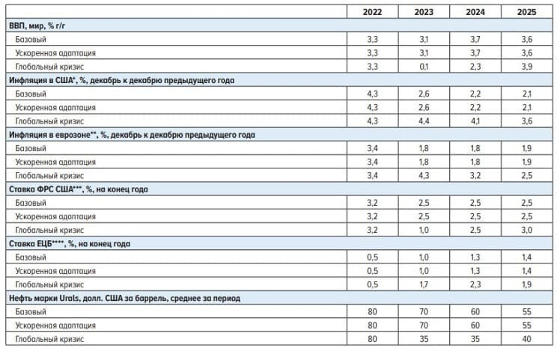

Рисунок 2 - Основные параметры внешних условий сценариев Банка России  
  
В базовом сценарии мировая экономика продолжит развиваться в рамках сформированных ранее трендов. После периода повышения ставок ведущими центральными банками темпы мирового роста неизбежно замедлятся, однако это позволит крупнейшим экономикам избежать масштабной [рецессии](https://journal.open-broker.ru/research/recessiya/) и вернуться к прежней динамике роста в 2024–2025 гг.

ЦБ РФ также предполагает, что введённые внешние ограничения на российский экспорт, импорт, инвестиционное и технологическое сотрудничество на среднесрочном горизонте в основном сохранятся — товары российского экспорта на мировом рынке продолжат продаваться с дисконтом.

Согласно базовому сценарию, ВВП России по итогам 2022 г. уменьшится на 4–6%, а в 2023 г. — ещё на 1–4% на фоне эффекта высокой базы I квартала 2022 г. При этом уже в IV квартале 2023 г. экономика начнёт снова расти, увеличившись на 1–2,5%. В 2024 г. Банк России ожидает восстановительного роста, который также продолжится в 2025.

Что касается сырьевых цен, то цена на нефть марки Urals в ближайшие три года будет постепенно снижаться, пока не достигнет своего целевого ориентира в 2025 г. в размере 55 долл. за баррель. Кроме этого, Банк России прогнозирует сохранение высоких цен на газ до конца 2025 г.

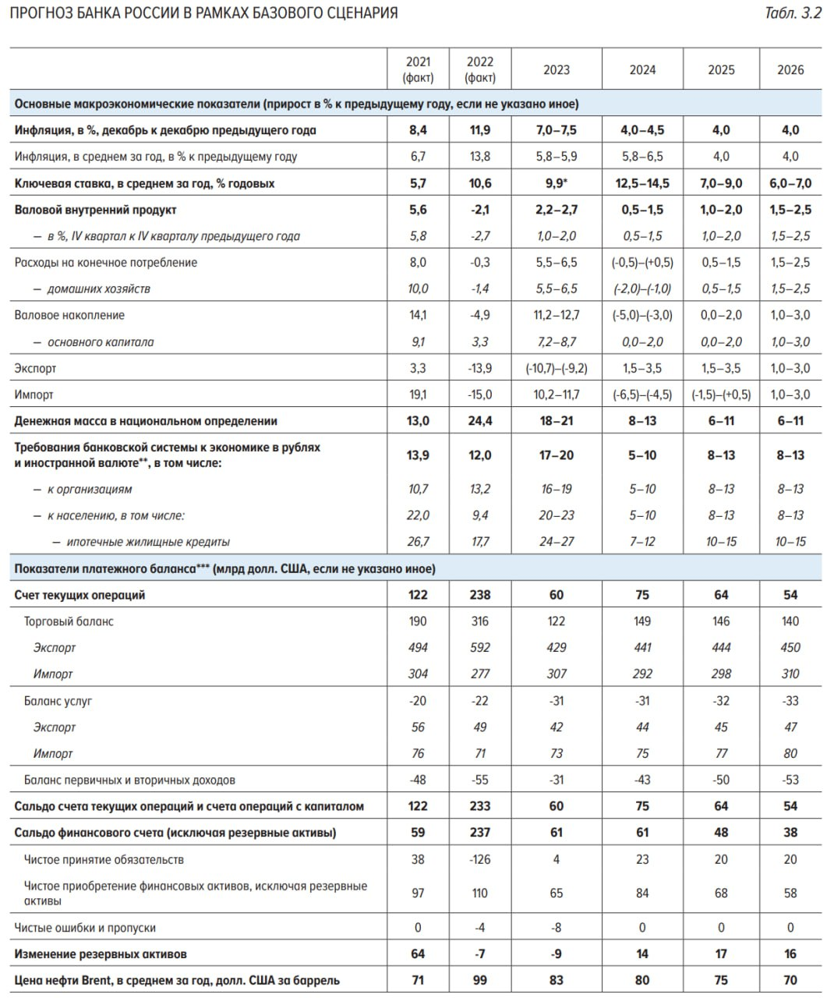

Рисунок 3- Прогноз Банка России в рамках «Базового сценария»

## Заключение

Экономический рост является одной из основных целей экономической политики любой современной страны. От того, насколько будет эффективна предпринятая руководством страны политика по стимулированию экономического роста, напрямую зависит уровень общественного благосостояния. Экономический рост представляет собой неотъемлемую составляющую экономического развития, которое характеризуется формированием и реализацией предпосылок для развития каждого члена общества.

Экономический рост содержит в себе достаточно обширную систему факторов, влияющих на него. Именно совокупность земельных и трудовых ресурсов, обеспеченность капиталом, инвестициями, степень использования новейших технологий и интеграции в международную торговлю зачастую предопределяет повышение экономического роста.

Исследования проблем экономического роста имеют достаточно продолжительную историю и включают много аспектов. В экономической теории данная проблема нашла отражение как в работах кейнсианского направления (модель Харрода-Домара), так и неоклассиков (модель Солоу).

В процессе исследования было отражено, что основными проблемами развития экономики России является ориентация на добыче сырья и непроизводственной сфере, а также неразвитость промышленного производства.

Однако, как было сказано ранее, государство осознает необходимость отхода от сырьевой экономики. Более того, предпринимаются активные попытки развития прочих отраслей народного хозяйства.

России необходимо построить такую экономическую систему, которая будет существовать и стабильно развиваться в независимости от внешнего мира. Зависимость от остальных стран можно существенно снизить, если направить экономику в направлении собственного производства с использованием ресурсов, принадлежащих России.

Для того, чтобы наращивать отечественное производство требуется квалифицированная рабочая сила, отток которой необходимо остановить. Если РФ сможет остановить процесс утечки интеллектуальных и природных ресурсов и перейти на собственное производство, мы придем к высоким показателям экономического роста и стабильно развивающейся экономике. В такой экономике будут также благоприятные условия для инвестирования и вместо оттока инвестиций, мы увидим их приток, который больше не будет резко снижаться в последствии санкций.

Для дальнейшего развития отечественной экономики необходима ее направленность на увеличение эффективности капитала с помощью активного введения инноваций. Этого можно добиться только в рамках новой экономики, организованной на инновационно-инвестиционном развитии и осуществлении долгосрочных стратегических планов государства.

Кризисные явления в российской экономике требуют принятия мер, обеспечивающих экономический рост с перспективой экономического развития. Эти меры масштабны, требуют больших затрат, адекватного государственного регулирования, но их осуществление создаст основу для устойчивого экономического развития России.

## Список использованных источников

1. Конституция Российской Федерации (принята

всенароднымголосованием 12.12.1993) (с учетом поправок, внесенных Законами РФ опоправках к Конституции РФ от

30.12.2008 N 6-ФКЗ, от 30.12.2008 N 7-ФКЗ, от 05.02.2014 N 2-

ФКЗ, от 21.07.2014 N 11-ФКЗ) // СПС

1. Указ Президента Российской Федерации от 7 мая 2018 года №204

«О национальных целях и стратегических задачах развития Российской Федерации на период до 2024 года» // СПС«КонсультантПлюс».

1. Днепров,М.Ю. Экономическая теория : учебник для вузов / М. Ю.

Днепров, О. В. Михайлюк, В. А. Николаев. — Москва :

Издательство Юрайт, 2019. — 216 с.

1. Экономическая теория : учебник для вузов / В. Ф. Максимова [и др.] ; под общей редакцией В. Ф. Максимовой. — 2-е изд., перераб. и доп. — Москва: Издательство Юрайт, 2020. — 562 с.
2. Войтов. А. Г. Экономическая теория: учебник / А. Г. Войтов. — Москва — ISBN 978-5-394-01690-5. 2018. — 416 с.
3. Экономика: экономическая теория и экономическая политика в 2

ч. Часть 2 : учебник и практикум для вузов / В. И. Дерен. — 6-е изд., испр. и доп. — Москва : Издательство Юрайт, 2020. — 415 с. 9. Статистика Центрального Банка России URL: <https://www.cbr.ru/>

1. Эксперты РАН оценили потенциал роста экономики России до 2035 года  
   https://www.rbc.ru/economics/10/04/2023/64337c379a79470921c42b0d

(дата обращения 04.12.2023)

1. Аналитики оценили потери мирового ВВП от коронавируса в $1 трлн: <https://www.rbc.ru/finances/25/02/2020/5e54f0779a7947fdf6447670>

(дата обращения 02.12.2023)

1. Под ред. Серегиной С.Ф.-МАКРОЭКОНОМИКА 3-е изд., пер. и доп. Учебник для бакалавриата и специалитета-М.:Издательство Юрайт,2019. — 375 с.
2. Иохин В.Я. Экономическая теория : учебник для бакалавриата и специалитета / В. Я. Иохин. — 2-е изд., перераб. и доп. — Москва : Издательство Юрайт, 2019. — 287 с.
3. Сухарев О.С. Экономическая теория. Современные проблемы : учебник для вузов / О. С. Сухарев. — Москва : Издательство Юрайт, 2019." — 215 с.
4. Макроэкономика : учебник и практикум для бакалавриата,

специалитета и магистратуры / Г. А. Родина [и др.] ; под редакцией Г. А. Родиной. — 2-е изд., перераб. и доп. — Москва :

Издательство Юрайт, 2019. — 375 с.

1. Вольчик, В. В. Институциональная экономика : учеб. пособие для вузов / В. В. Вольчик. — М. : Издательство Юрайт, 2019. — 226 с. 20. Богатырева, М. В. Макро и микроэкономика : учебник и практикум для академического бакалавриата / М. В. Богатырева,

А. Е. Колмаков, М. А. Колмаков. — М. : Издательство Юрайт, 2019. —425 с.

1. Роль ВВП и ВВП на душу населения России в оценке состояния

национальной экономики. Ивашкин А.А. [Инновационная экономика.](https://www.elibrary.ru/contents.asp?id=38472084) 2019. [№ 2 (19).](https://www.elibrary.ru/contents.asp?id=38472084&selid=38472100) С. 28-34.

1. Влияние различных факторов на развитие современной экономики (на основе экономико-математической модели). Казымов И.А., Егорова И.П. [Научный аспект.](https://www.elibrary.ru/contents.asp?id=38937192) 2019. Т. 3. [№ 2.](https://www.elibrary.ru/contents.asp?id=38937192&selid=38937199) С. 289-294.
2. Особенности и перспективы экономического роста в России.

Ляхова О.А. [Скиф. Вопросы студенческой науки.](https://www.elibrary.ru/contents.asp?id=37032050) 2018. [№ 12 (28).](https://www.elibrary.ru/contents.asp?id=37032050&selid=37032079) С. 156-159.

1. Проблемы и перспективы экономического роста в России. Аджимамбетова З.С., Хайруллаева А.Э., Зиятдинова Н.Р. В сборнике: [Национальные экономические системы в контексте](https://www.elibrary.ru/item.asp?id=37374937)

формирования глобального экономического

[пространства](https://www.elibrary.ru/item.asp?id=37374937) Сборник научных трудов IV Международной научно-практической конференции. 2018. С. 51-53.

1. Научная эмиграция и отток инвестиций как основные угрозы экономическому развитию Российской Федерации. Арзамасова Е.Л. [Russian Economic Bulletin.](https://www.elibrary.ru/contents.asp?id=42724566) 2020. Т. 3. [№ 2.](https://www.elibrary.ru/contents.asp?id=42724566&selid=42724588) С. 113-116.

